Anno Lab 週報

ファイル名のルール：F221***_TaroRIKADAI_0000WeeklyReport_####
4月12日週報を4月11日提出した例：F221***_TaroRIKADAI_0412WeeklyReport_0411

報告者 塚本 みお 日付 2024 年 11 月 8 日

来週の週報で、再度口頭で説明します

1. 報告事項・目的等
・ Pythonのコード作成

2. 実験内容・方法・条件等（箇条書きにするなど明瞭簡潔に記載、具体的な条件を記載）
- 中性条件を満たすξ_Fの値を探すプログラム

- 格子熱伝導率κ_Lの計算をするプログラム（停滞）

- 1,2を用いて電気伝導率・ゼーベック係数・ローレンツ数L・性能指数を計算するプログラム（途中）

・平均音速 $v_{s}=​(k_B / ħ) * ((6 *π ** 2) ** (-1/3)) * Θ * a$
・緩和時間の比 β：2
・グリュナイゼン定数 γ：0.91
・デバイ温度 Θ：1.48e-8 * (a ** (-3/2)) * (M ** (-1/2)) * G
・原子の平均質量 $M=$ (28.086 * (1 - y) + 72.59 * y) * 1e+3
・G = 1.033 * (1 - y) + 1.017 * y
・平均原子体積の3乗根 a：{ ((2.7155e-10) ** 3) * (1 - y) + ((2.8288e-10) ** 3) * y }^(1/3)
・温度 T： 300

・中性条件：$n=(N_{D}-n_{D})+q$
・電子濃度：$n=\frac{2}{\sqrt{π}}N_{C}F_{\frac{1}{2}}(ξ_{F})$
・ホール濃度：$p=\frac{2}{\sqrt{π}}N_{V}F_{\frac{1}{2}}(-ξ_{F}-ξ_{g})$
・伝導帯の有効密度：$N_{C}=2{\left(\frac{m_{e}^{*}k_{B}T}{2πℏ^{2}}\right)}^{\frac{3}{2}}$
・価電子帯の有効密度：$N_{V}=2{\left(\frac{{m_{h}^{*}k}_{B}T}{2πℏ^{2}}\right)}^{\frac{3}{2}}$
・中性のドナー濃度：$n_{D}=N_{D}f_{D}(E_{D})$
・ドナー準位の電子の分布関数：$f_{D}\left(E_{D}\right)={\left[1+g_{c}^{-1}exp\left(\frac{E_{D}}{k_{B}T}-ξ_F)\right)\right]}^{-1}$
・アクセプタ準位の電子の分布関数：$f_{A}\left(E_{A}\right)={\left[1+g_{v}^{-1}exp\left(\frac{E_{A}}{k_{B}T}-ξ_{F}\right)\right]}^{-1}$
・$T=300 \left[K\right]$
・$g_{c}=2$
・$g_{v}=4$
・$N_{D}=1×{10}^{26} \left[m^{-3}\right]$
・$E_{D}=0.026 [eV]$
・$E_{A}=0.774 [eV]$
・$E_{g}=0.8 [eV]$
・$m_{e}=9.11×{10}^{-31} \left[kg\right]$
・$m_{h}=9.11×{10}^{-31} \left[kg\right]$
・$ξ_{F}=\frac{E_{F}}{k_{B}T}$
・$ξ_{g}=\frac{E_{g}}{k_{B}T}$
・$E_{g}=0.8$

3. 結果・考察（データや図・表は添付、作成したエクセルファイル等は別途提出）
① 作成コード
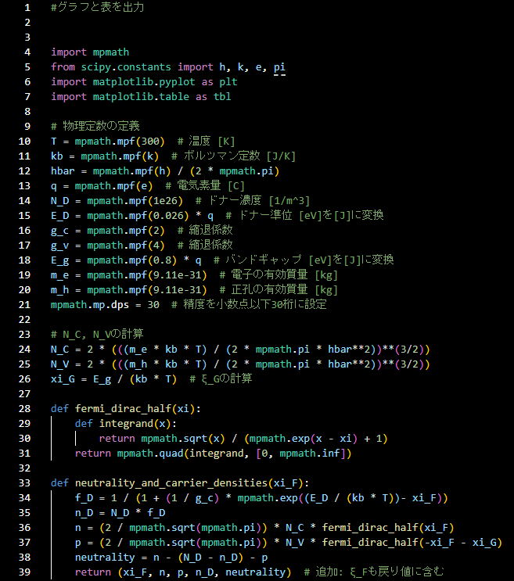
コード 2：Bunpukannsuu.py (1/2)
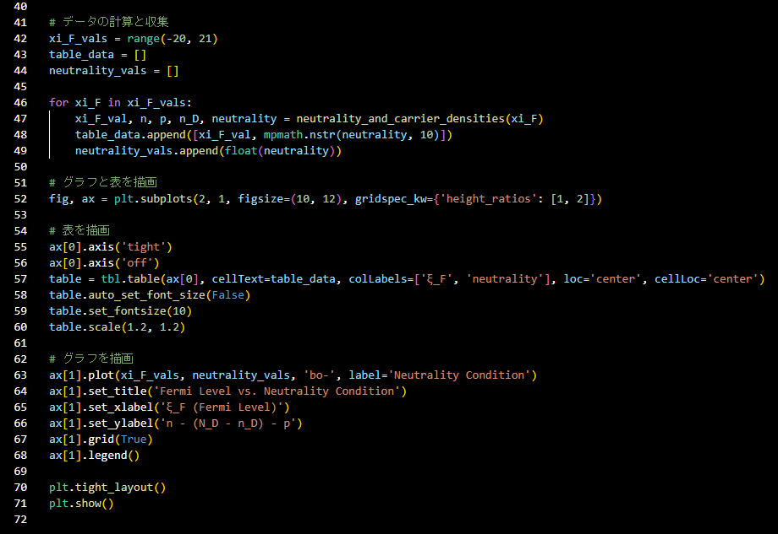
コード2：Bunpukannsuu.py (2/2)

- 出力結果
-20～+20の範囲で間隔は1
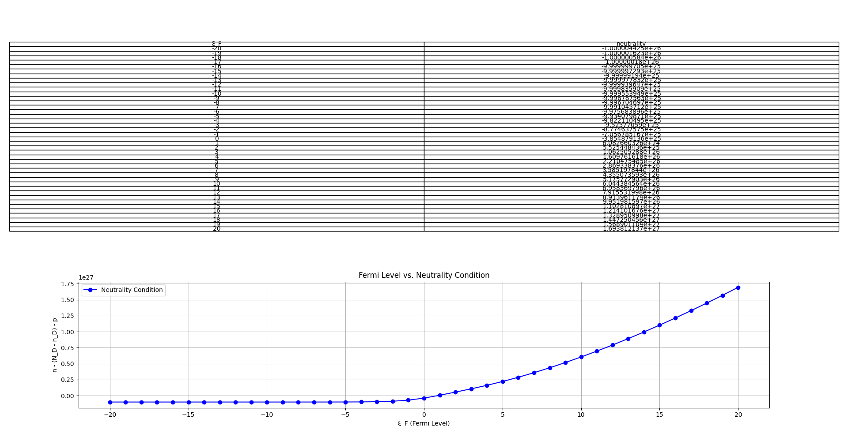

ξ_Fが0～1に0になるところがある

0～1の範囲で間隔は0.1
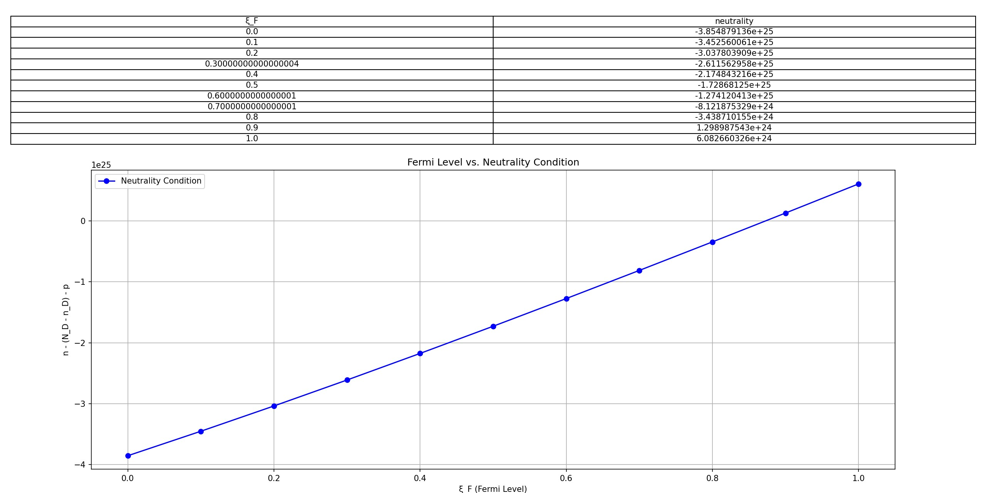
ξ_Fが0.85～0.9に0になるところがある

0.85～0.9の範囲で間隔は0.01
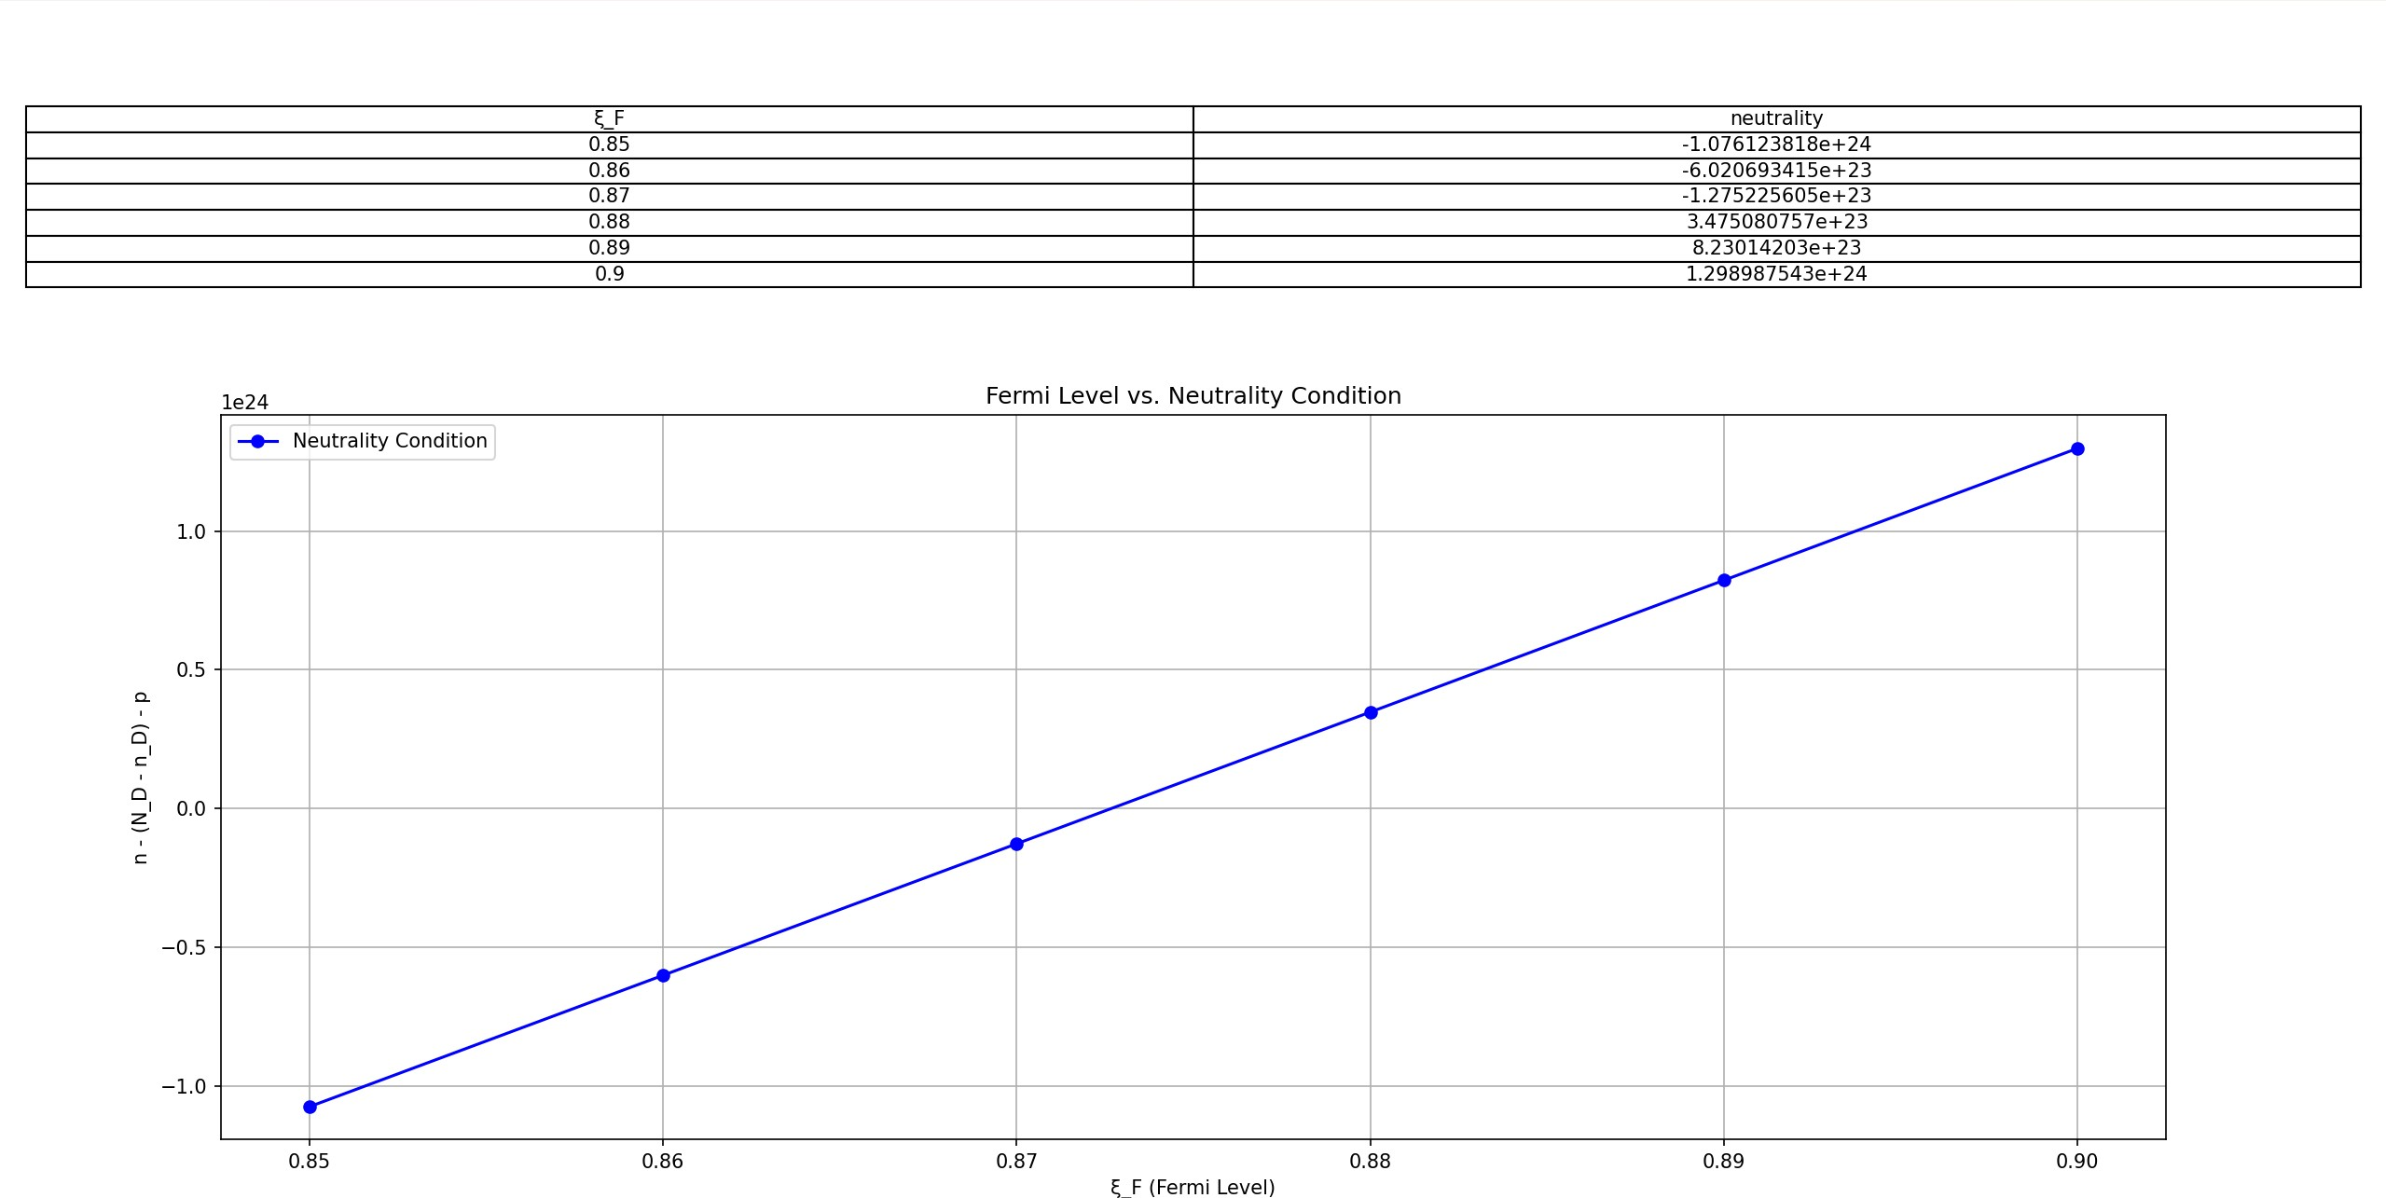
ξ_Fが0.87～0.88に0になるところがある

0.87～0.88の範囲で間隔は0.001
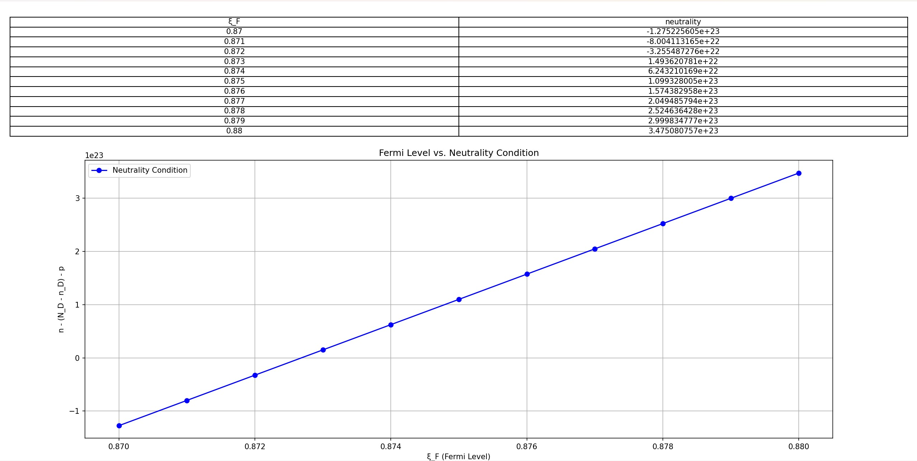
ξ_Fが0.872～0.873に0になるところがある

0.872～0.873の範囲で間隔は0.0001
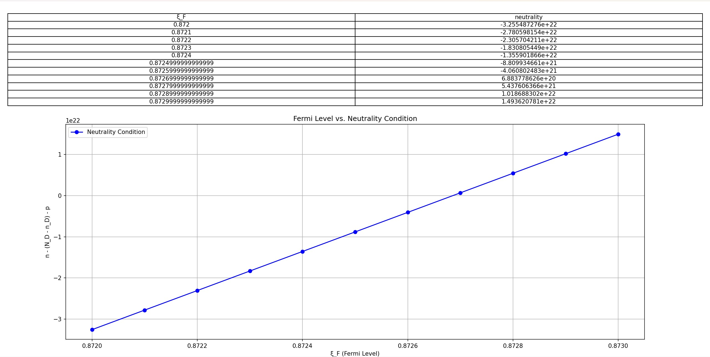
ξ_Fが0.8726～0.8727に0になるところがある

0.8726～0.8727の範囲で間隔は0.00001
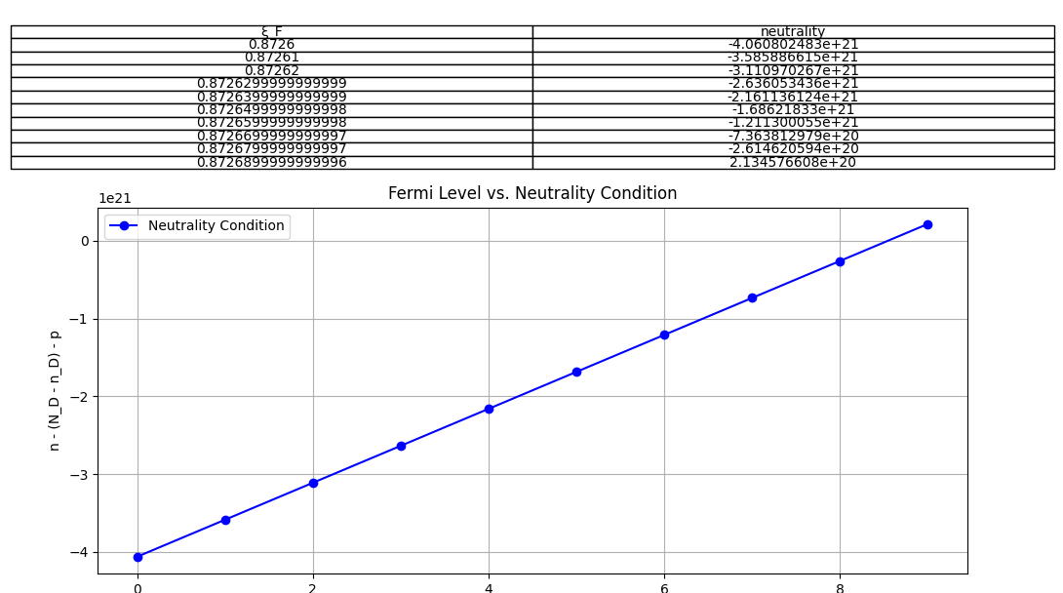
ξ_Fが0.87268～0.87269に0になるところがある

0.87268～0.87269の範囲で間隔は0.00001
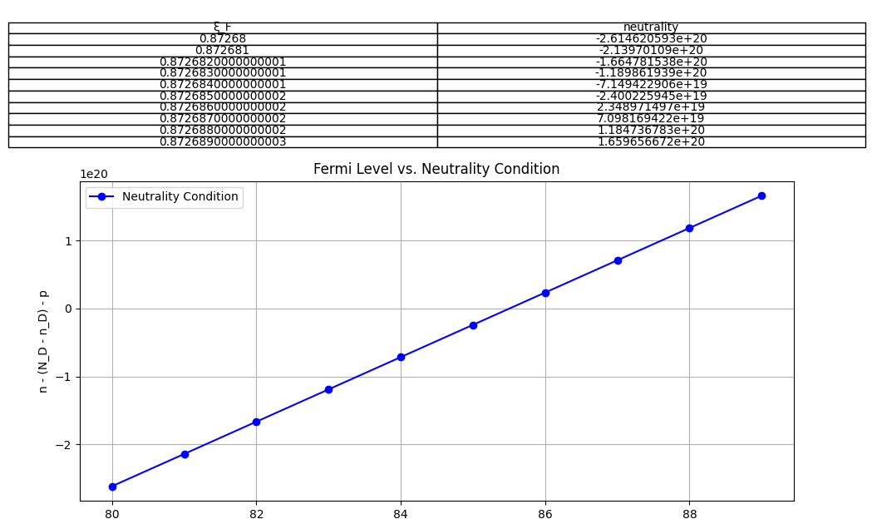
ξ_Fが0.872685～0.872686に0になるところがある

検証（下線部が一致）
ξ_F: 0.872685
電子密度 n: 3.6352239830259935e+25
正孔密度 p: 381247855846.9894
ゼーベック係数 α: 0.000303577446221646567472251595487
電気伝導率 σ: 62067.1973177642318716530466497
ローレンツ数 L: 0.000000171994603120030212701817163776
n - (N_D - n_D) – p : -2.400225945e+19

ξ_F: 0.872686
電子密度 n: 3.6352264184844516e+25
正孔密度 p: 381247474599.3235
ゼーベック係数 α: 0.000303577384329298243478912526936
電気伝導率 σ: 62067.2498208636171607468363412
ローレンツ数 L: 0.000000171994620832099172376478195457
n - (N_D - n_D) – p : 2.348971497e+19

② 作成コード
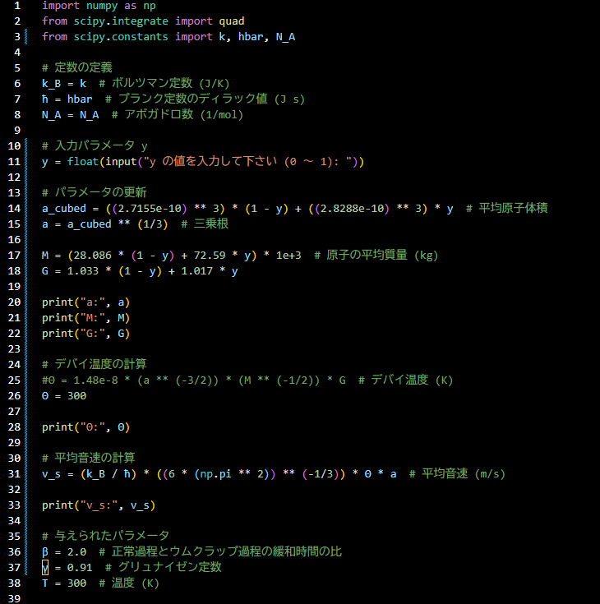
コード 2：kappa_L.py (1/3)

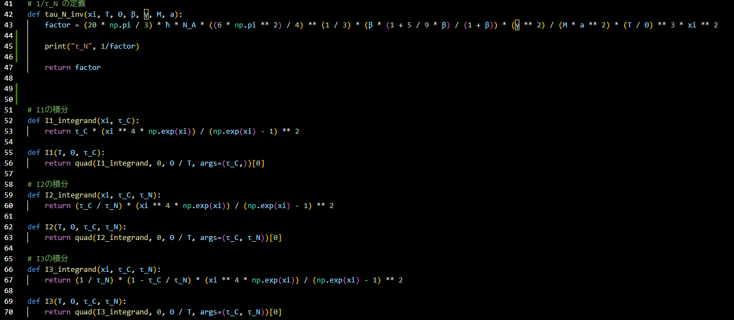
コード 2：kappa_L.py (2/3)

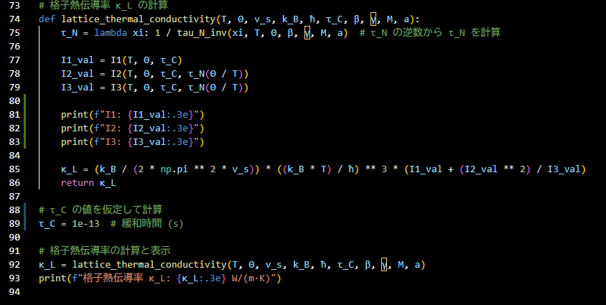
コード 2：kappa_L.py (3/3)

② 出力結果
y の値を入力して下さい (0 ～ 1): 0
a: 2.715500000000003e-10
M: 28086.0
G: 1.033
Θ: 300
v_s: 2736.284087437198
τ_N 5.440901663866354e-07
τ_N 5.440901663866354e-07
I1: 3.172e-14
I2: 5.831e-08
I3: 5.831e+05
格子熱伝導率 κ_L: 4.913e-01 W/(m·K)

→ τ_Cの計算などもまだできていないのでまだまだ調整する

- 作成コード
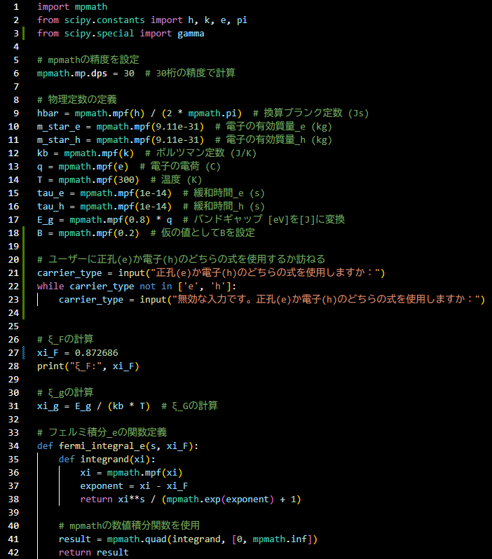
コード 3：ZT.py (1/7)

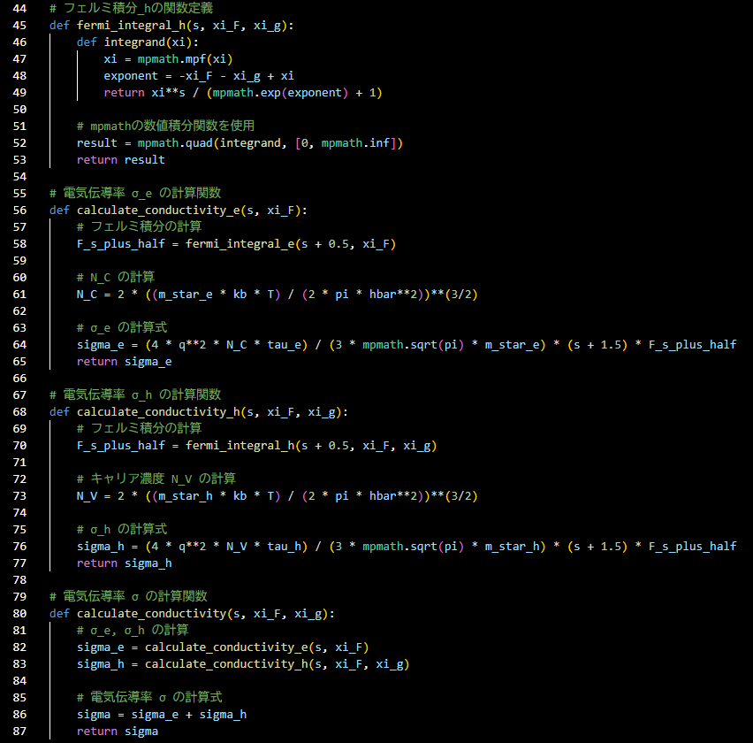
コード 3：ZT.py (2/7)

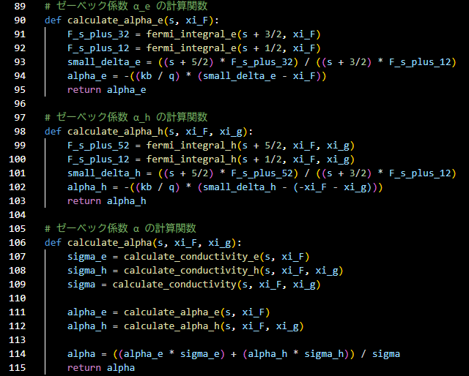
コード 3：ZT.py (3/7)

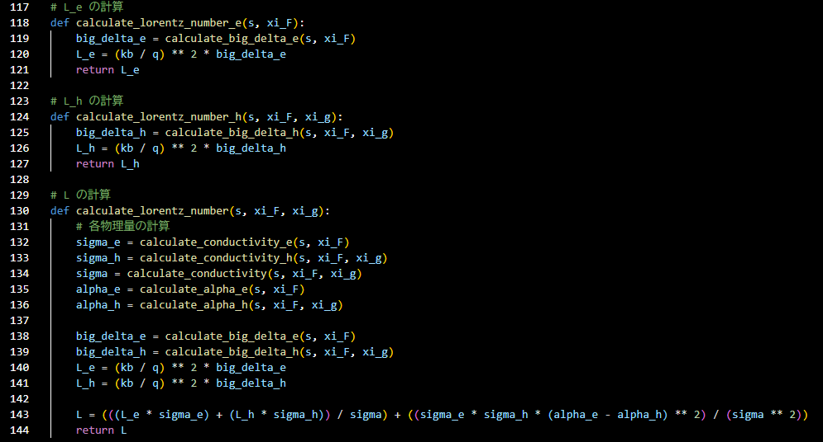
コード 3：ZT.py (4/7)

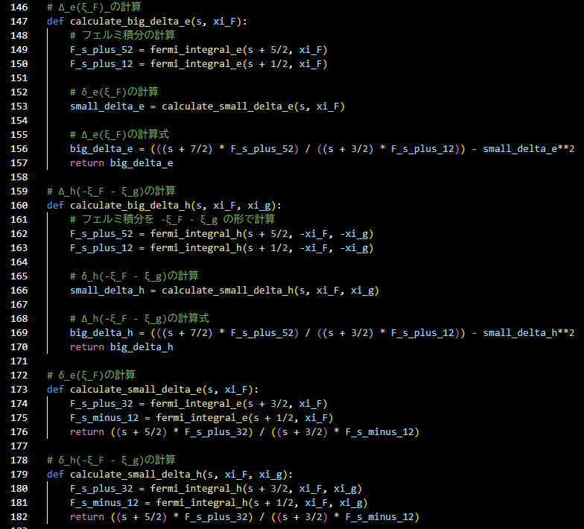
コード 3：ZT.py (5/7)

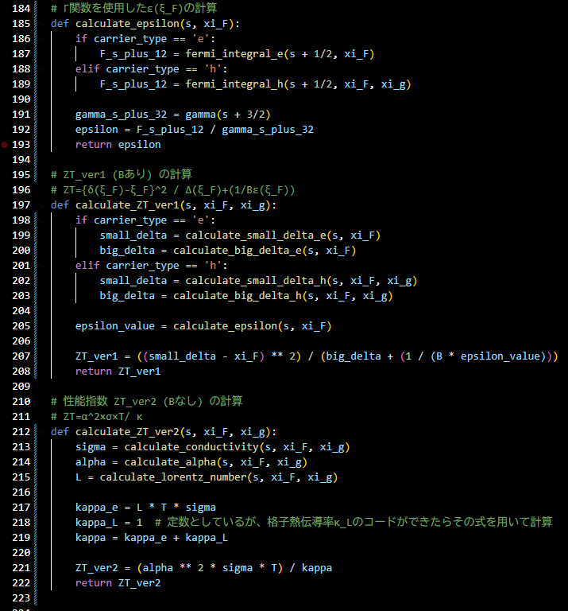
コード 3：ZT.py (6/7)

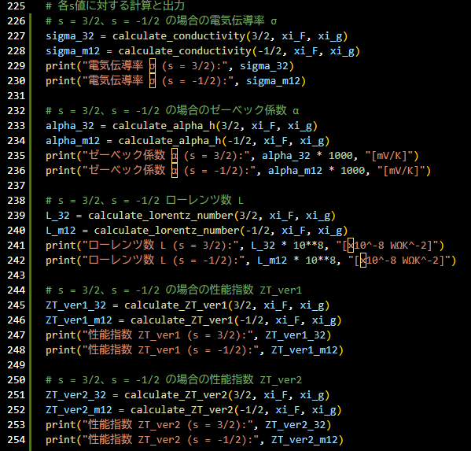
コード 3：ZT.py (7/7)

③ 出力結果
正孔(e)か電子(h)のどちらの式を使用しますか：e
ξ_F: 0.872686
電気伝導率 σ (s = 3/2): 173090328.188331568304656122218
電気伝導率 σ (s = -1/2): 175760.283582565026507342888091
ゼーベック係数 α (s = 3/2): -74.1222399998780749985375326106 [mV/K]
ゼーベック係数 α (s = -1/2): -61.4695135992417306875184429844 [mV/K]
ローレンツ数 L (s = 3/2): -555.986770873369302036844328924 [×10^-8 WΩK^-2]
ローレンツ数 L (s = -1/2): 12663.2317550399430264803481692 [×10^-8 WΩK^-2]
性能指数 ZT_ver1 (s = 3/2): 1.93554256798181808981536137761
性能指数 ZT_ver1 (s = -1/2): 0.518228470985565081439154461432
性能指数 ZT_ver2 (s = 3/2): -987.469921678659588669774666541
性能指数 ZT_ver2 (s = -1/2): 27.6736053397715713495220263397

正孔(e)か電子(h)のどちらの式を使用しますか：h
ξ_F: 0.872686
電気伝導率 σ (s = 3/2): 173090328.188331568304656122218
電気伝導率 σ (s = -1/2): 175760.283582565026507342888091
ゼーベック係数 α (s = 3/2): -74.1222399998780749985375326106 [mV/K]
ゼーベック係数 α (s = -1/2): -61.4695135992417306875184429844 [mV/K]
ローレンツ数 L (s = 3/2): -555.986770873369302036844328924 [×10^-8 WΩK^-2]
ローレンツ数 L (s = -1/2): 12663.2317550399430264803481692 [×10^-8 WΩK^-2]
性能指数 ZT_ver1 (s = 3/2): -0.96511241493991740153913594269
性能指数 ZT_ver1 (s = -1/2): -0.95182167164589092415831158831
性能指数 ZT_ver2 (s = 3/2): -987.469921678659588669774666541
性能指数 ZT_ver2 (s = -1/2): 27.6736053397715713495220263397

→ # ξ_gの値を変えてグラフ化 → 図2.10が作製できるはず
# グラフも出力させる

# ZTの1つ目の式でのsamll_delta, big_deltaについてeとhのどちらを使うのか
→ そもそもこのZT式はキャリアが一つの時の式なので使ない。
# 図2.11ではN_Dの値を変化させている → N_C,N_Vの値を変化させる？
→ 中性見つけるときにつかったのがN_D（ドナー濃度）
# ZTの計算や、図2.11で求められているκを出すためのκ_Lのコードを作成
4. 課題・今後の計画・相談打合事項
κ_L
水曜日の夜までに高田先生との資料をメールで阿武先生に送る

5. 参考書
・『熱電変換 / 坂田亮』

